### 

### Предпосылки и этапы развития логистики.

### 1. ПРЕДПОСЫЛКИ РАЗВИТИЯ ЛОГИСТИКИ

Рассмотрим, чем вызвана необходимость и чем обусловле­на возможность широкого применения логистики в современной экономике.

*Необходимость применения логистики* объясняется рядом причин, среди которых выделим две основные.

**Первая причина** - *развитие конкуренции, вызванное пе­реходом от рынка продавца к рынку покупателя.* До начала 60-х годов в странах с развитой рыночной экономикой производите­ли и потребители продукции не придавали серьезного значе­ния созданию специальных систем, позволяющих оптимизиро­вать управление материальными потоками. Системы распределения, как правило, не планировались. Производство, оптовая и розничная торговля работали без тесной увязки друг г дру­гом. Выпущенные товары так или иначе попадали в конечное потребление. Система управления процессами товародвижения была слабой. Реальных связей между различными взаимосвязан­ными функциями логистики не было. Такое невнимание к сфере управления материальными потоками объяснялось тем, что основной потенциал конкурентоспособности создавался в этот период за счет расширения и совершенствования производства.

Однако к началу 60-х годов резервы повышения этого потенциала непосредственно в производстве были существенно исчерпаны. Это вызвало необходимость поиска нетрадиционных путей создания конкурентных преимуществ. Предпринимате­ли стали уделять все больше внимания не самому товару, а качеству его поставки. Улучшение работы в сфере распреде­ления, не требуя таких дополнительных капитальных вложений, как, например, освоение выпуска нового товара, тем не менее оказалось в состоянии обеспечить высокую конкуренто­способность поставщика за счет снижения себестоимости и од­новременно повышения надежности поставок. Денежные средства, вложенные в сферу распределения, стали влиять на поло­жение поставщика на рынке гораздо сильнее, чем те же сред­ства, вложенные в сферу производства. В логистически орга­низованных материалопроводящих цепях себестоимость товара, доставляемого конечному потребителю, оказалась ниже себестоимости того же товара, прошедшего по традиционному пути. Появляющаяся разница обеспечивает участникам конкурентные преимущества, зависящие не от величины капитальных вложе­ний, а от умения правильно организовать логистический про­цесс.

Кроме того, использующие логистику поставщики могут гарантировать поставку точно в срок нужного количества товара необходимого качества и представляют для потребителя гораздо большую ценность, чем поставщики, которые подобных гарантий надежности не обеспечивают.

Таким образом, конкурентоспособность применяющих логи­стику субъектов обеспечивается за счет:

резкого снижения себестоимости товара;

повышения надежности и качества поставок (гарантированные сроки, отсутствие брака, возможность поставки мелкими партиями и т. п.).

**Вторая причина,** объясняющая необходимость применения логистики в экономике - *энергетический кризис 70-х годов.*

Повышение стоимости энергоносителей вынудило предпри­нимателей искать методы повышения экономичности перевозок. Причем, эффективно решить эту задачу лишь за счет рационализации работы транспорта невозможно. Здесь необходимы согласованные действия всех участников совокупного логисти­ческого процесса.

*Возможность применения логистики в экономике обу­словлена современными достижениями научно-технического прогресса. \**

* Hayчно – технический прогресс — это процесс совершенствования на основе научных достижений средств труда, предметов труда и правил при­ложения средств труда к предметам труда, то есть технологии.

В результате НТП создаются и начинают широко применяться разнообразные средства труда для работы с мате­риальными и информационными потоками. Появляется возмож­ность использовать оборудование, соответствующее конкретным условиям логистических процессов. При этом ключевое значение для развития логистики играет компьютеризация управления логистическими процессами.

Создание и массовое использование средств вычислительной техники, появление стандартов для передачи информации обес­печило мощное развитие информационных систем как на уровне отдельных предприятий, так и охватывающих большие терри­тории. Стало возможным осуществление мониторинга всех фаз движения продукта — от первичного источника сырья через все промежуточные производственные, складские и транспортные процессы вплоть до конечного потребителя.

Главные причины, по которым, начиная с середины 60-х го­дов в экономически развитых странах наблюдается резкое воз­растание интереса к логистической идее, заключаются в следу­ющем:

превращение рынка продавца в рынок покупателя;

обеспечение конкурентных преимуществ логистически ор­ганизованных материалопроводящих систем за счет снижения себестоимости продукции и улучшения качества поста­вок;

энергетический кризис;

научно-технический прогресс и, в первую очередь, компьютеризация управления.

Необходимым условием для развития отечественной логи­стики является ликвидация экономических предпосылок для вос­производства монополистических тенденций и научно техниче­ский прогресс в сферах производства и обращения.

### 2. ЭТАПЫ РАЗВИТИЯ ЛОГИСТИКИ

В современной экономике выделяют три этапа совершенство­вания логистики.

*Первый этап* - 60-е годы, характеризуется использованием логистического подхода для управления материальными пото­ками в сфере обращения. В этот период начинает приходить понимание двух ключевых положений:

*1. Существующие как бы отдельно потоки материалов в производстве, хранении и транспортировании могут быть взаимоувязаны единой системой управления.*

*2. Интеграция отдельных функций физического распреде­ления материалов может дать существенный экономический эффект.*

Задачи оптимизации физического распределения решались и прежде. Например, оптимизация частоты и размера поставля­емых партий, оптимизация размещения и функционирования складов, оптимизация транспортных маршрутов и графиков и т. п. Однако традиционно эти задачи решались обособленно, что в принципе не могло обеспечить должного системного эф­фекта и поэтому в фирмах зачастую не придавалось должного значения решению этих задач.

Специфика логистического подхода, как уже отмечалось, за­ключается в совместном решении задач по управлению матери­альными потоками, например, совместное решение задач орга­низации работы складского хозяйства и связанного с ним транс­порта.

На первом этапе развития логистики транспорт и склад, пре­жде связанные лишь операцией погрузки или разгрузки, при­обретают тесные взаимные связи. Они начинают работать на один экономический результат по единому графику и по единой согласованной технологии. Тара, в которой отгружается груз, выбирается с учетом применяемого транспорта; в свою очередь, характеристики перевозимого груза определяют выбор транспорта. Совместно решаются и другие задачи по организации транспортно-складского процесса. Графически степень логистической интеграции участников процесса продвижения материального потока к конечному потребителю на первом этапе развития логистики представлена на рис. 6.

Рис. 6. Первый этап развития логистики - интеграция транспортно-складского процесса

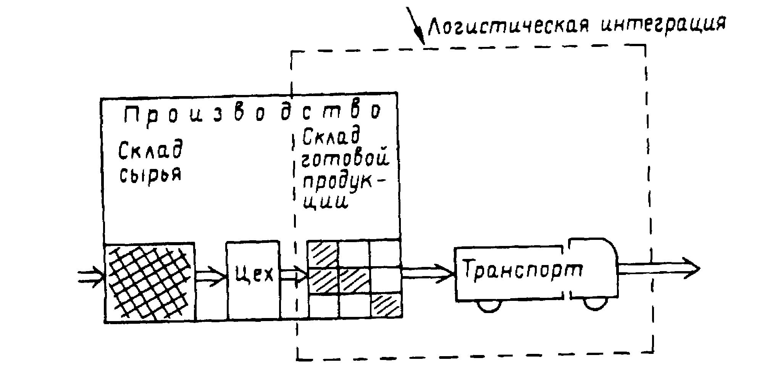

Следует отметить, что совместное решение отдельных задач по управлению материальными потоками намного сложнее их обособленного решения. Здесь зачастую требуются иные ме­тоды, а также иная подготовка специалистов.

*Второй этап* в развитии логистики приходится на 80-е го­дыXX века. В этот период интеграционная основа логистики расширилась и стала охватывать производственный процесс.

С точки зрения развития логистики 80-е годы характеризу­ются следующим:

— быстрый рост стоимости физического распределения:

— рост профессионализма менеджеров, осуществляющих управление логистическими процессами;

— долгосрочное планирование в области логистики;

— широкое использование компьютеров для сбора информа­ции и контроля за логистическими процессами;

— централизация физического распределения;

— резкое сокращение запасов в материалопроводящих цепях;

— четкое определение действительных издержек распределе­ния;

— определение и осуществление мер по уменьшению стоимо­сти продвижения материального потока до конечного потреби­теля

Графически глубина логистической интеграции, достигнутая в 80 - е годы, представлена на рис. 7.

Рис. 7. Второй этап развития логистики: производственный цех, транспорт и склад начинают работать как единый слаженный механизм

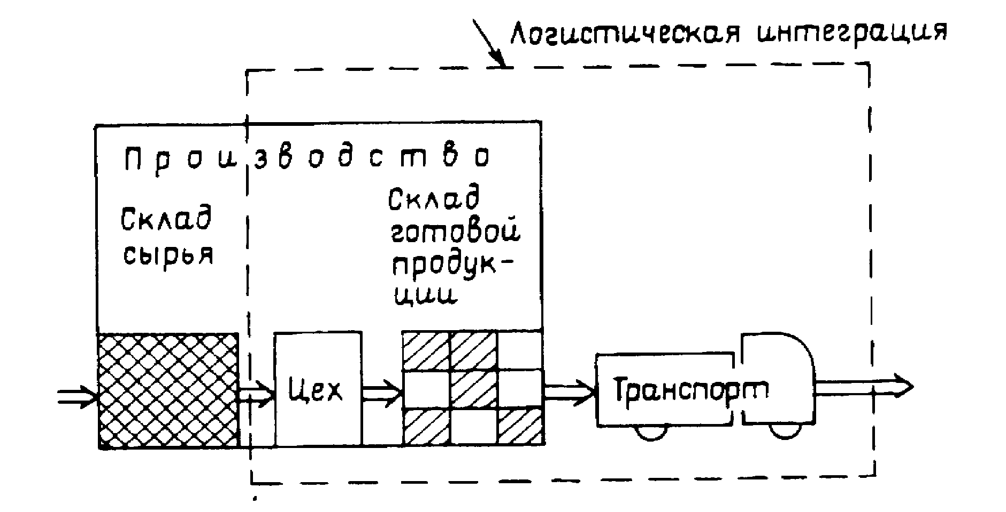

Здесь, как видим, к взаимодействию складирования и транс­портирования начинает подключаться планирование производ­ства. Это позволило сократить запасы, повысить качество об­служивания покупателей за счет своевременного выполнения за­казов, улучшить использование оборудования.

*Третий этап* относится к настоящему времени и характери­зуется следующим:

- появляются фундаментальные изменения в организации и управлении рыночными процессами во всей мировой экономи­ке;

- современные коммуникационные технологии, обеспечивающие быстрое прохождение материальных и информационных потоков, позволяют осуществлять мониторинг всех фаз движе­ния продукта от первичного источника сырья до конечного потребителя;

- развиваются отрасли, занятые оказанием услуг в сфере логистики;

- концепция логистики, ключевым положением которой является необходимость интеграции, начинает признаваться большинство участников цепей снабжения, производства и распределения;

совокупность материалопроводящих субъектов приобретает целостный характер (рис. 8 ).

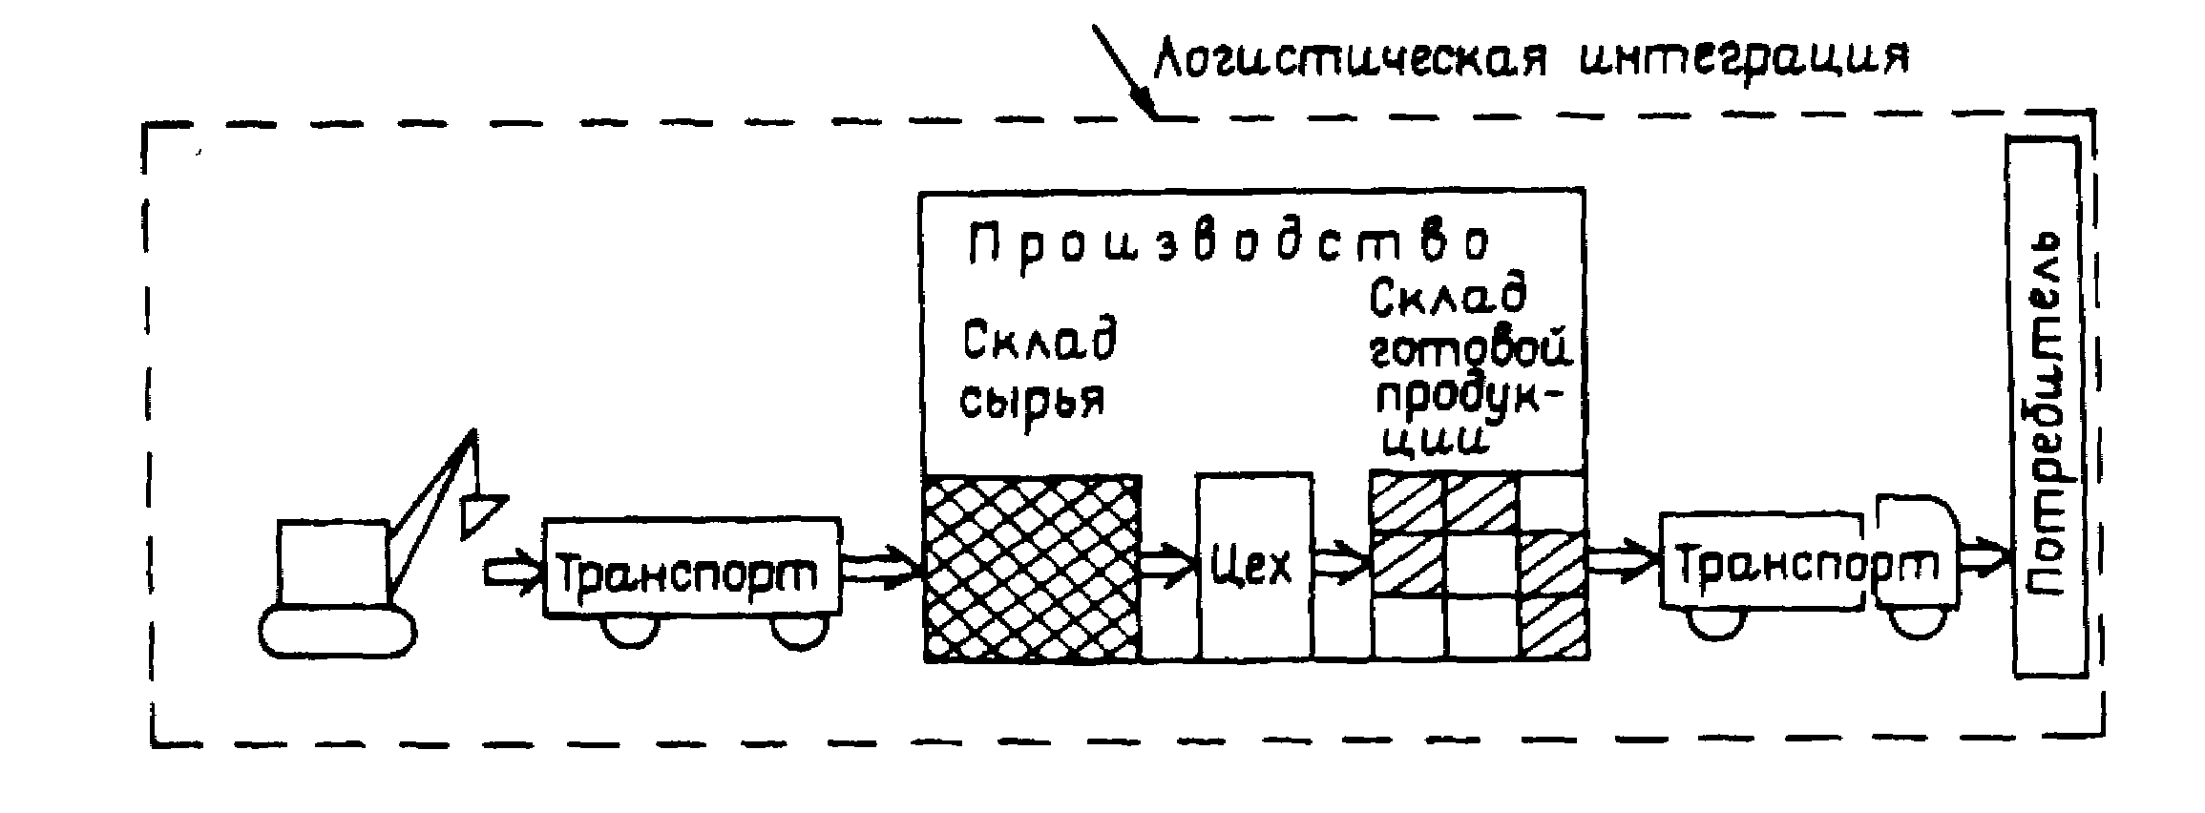

Рис. 8. Третий этап развития логистики: совокупность участников логического процесса приобретает целостный характер